一、档案室基础设备配置报价表（档案室库房面积48平米）
序号 | 产品名称 | 规格及技术参数配置 | 单位 | 数量 | 单价  （元）  报价 | 金额合计  （元）
1 | 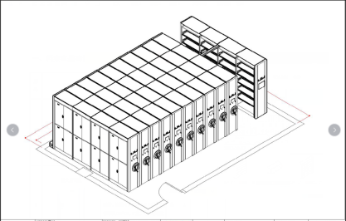 | 导轨型密集架 一列四组 六层  规格：长4000*宽580*2350 共12列 48组  数量：70.3m³  详细技术参数要求见附件一 | 立方 | 70
2 | 防火防磁柜  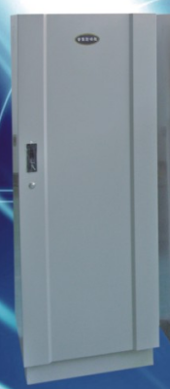 | 规格：高1500*宽570*深500mm，单面开门，内含六个抽屉，每个抽屉能装25个光盘，柜内无磁性接触、避光、抗磁性干扰，存放磁盘、磁带、缩微片、胶卷、录音带、录像带及CD/VCD，U盘，可移动磁盘等，抵御来自外界的磁场、湿气和灰尘的入侵，可真正有效防止资料褪磁、霉变、锈蚀和质变。 | 台 | 1
3 | 去湿机  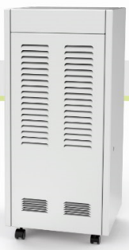 | 最大除湿量:100L/D(35℃/RH99%)  额定除湿量:46L/D(27℃/RH60%)  电源：220V/50HZ  制冷剂：R410a  额定功率:1000W(27℃/RH60%)  最大输入功率：1700W  适用面积：100~200㎡  适用温度范围：5 ~35℃  外形尺寸：390*480*966mm  净重：55Kg  排水方式：软管连续排水 | 台 | 1
4 | 档案消毒柜  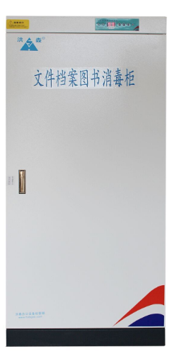 | 外形尺寸：550*深500*高1350(mm)  电源：220V 50HZ  额定功率：55W  内容量：280B  臭氧发生量：1000mg/h  托盘层数：3层  消毒方式：≥60mg/m³高浓度臭氧消毒  控制方式：微电脑自动控制 | 台 | 1
5 | 档案梯  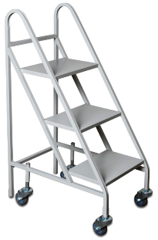 | 规格：H1500mm*W550mm*D750mm  踏板：材料厚度δ≥1.8mm优质花纹钢板；  架体：材料厚度δ≥1.2mm优质25mm*25mm方管。  档案梯前脚轮采用弹簧自动复位结构。  档案梯在涂覆前，必须进行预脱脂-脱脂-水洗-酸洗-水洗-中和-表调-磷化-水洗-钝化十工位表面前处理工序，表面涂装质量要求符合国标，  涂层表面应光滑平整，色泽均匀一致，不应有流挂、起粒、皱皮、露底、剥落、伤痕等缺陷；各工件弯角、边角折弯处不允许出现漏喷塑粉情况。 | 个 | 1
6 | 档案小推车  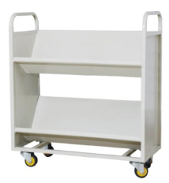 | 规格：H950mm*W850mm*D360mm  架体：材料厚度δ≥1.2mm优质25mm*25mm方管。  侧板：材料厚度δ≥1.2mm优质冷轧钢板。  ★V形书斗：材料厚度δ≥0.7mm优质冷轧钢板，在V形书斗两个承载面上各压两条加强筋，加强筋的两端为圆弧，增加承载能力。  档案小推车在涂覆前，必须进行预脱脂-脱脂-水洗-酸洗-水洗-中和-表调-磷化-水洗-钝化十工位表面前处理工序，表面涂装质量要求符合国标，  涂层表面应光滑平整，色泽均匀一致，不应有流挂、起粒、皱皮、露底、剥落、伤痕等缺陷；各工件弯角、边角折弯处不允许出现漏喷塑粉情况 | 辆 | 1
7 | 档案目录柜  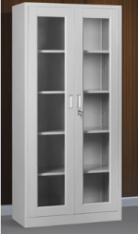 | 规格：宽850*深390*高1850mm  5层，通体对开铁皮门/玻璃门  严格采用厚度为0.7MM的国标SPCC优质冷轧板，使用先进的数控机械设备滚压成型，柜体表面经过酸洗、磷化处理后全自动九工位喷塑流水线环保型环氧聚脂静电粉末喷塑制成，表面光亮平整，无颗粒、气泡、渣点，颜色均匀，硬度高、能长久保持漆面效果，颜色为灰白色。 | 组 | 1
8 | 防火遮光窗帘  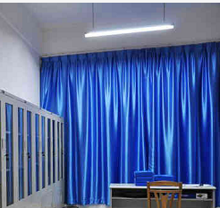 | 布窗规格按1:2比例制作  1.布料材质：  里层环保隔热隔然意大利绒材质；外层遮光布；（双层）  2.克重（g/m):950g  3.遮光度（级）：≧99%（全遮光）  4.幅宽尺寸（cm）:280±2  5.光照牢度（级）：≧3  6.工艺:高精度雕花  7.缩水率或收缩率：≦2%  8.阻然等级（级）：GB/T 17591-2006B1级 国标B1级  9.耐光色牢度（级）≧3.5  10.无甲醛标准GB/T 2912.1-2009≦300  11.耐洗色牢度(级)GB/T 2490-2007≧4  12.耐摩擦色牢度(级)GB/T 3920-2008≧4  辅材：白布带、铝合金轨道、挂钩、包边布、车工等  13.折皱比例：1：2  注：按实际测量窗帘的米数来计算价格 | 米 | 8
9 | 防紫外线灯  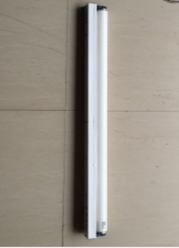 | 功率：40W，颜色：白色，规格：1200mm，优质灯管。  防紫外线灯能有效抑制400-500nm以下波长的紫外线释放。  1．能阻挡99％的400nm以下波长的光释放，可以有效减少展品的褪色、老化。  2．能阻挡昆虫最易感应到的波长为360nm左右的光释放。 | 套 | 12
10 | 防紫外线灯桥架 | 规格：100*75（mm）  注：如安装吊顶，不需采购此项 | 米 | 55
11 | 防紫外线灯电源线 | BV2.5 | 米 | 195
12 | 温湿度计  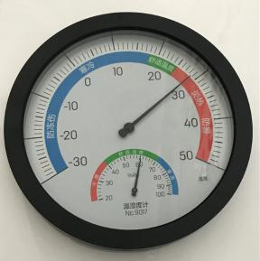 | 规格：200x33（mm）  类型：数字式温湿度计  温度范围：-30到50（℃）  湿度范围：20-100 | 台 | 1
13 | 档案室门（甲级防火门）  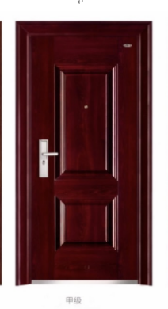 | 甲级（国家标准）单开门、外开门 规格：960*2050(mm)  含安装辅材等  高强度板材、环保低甲醛、耐酸耐高温、防潮不变形，含有阻燃隔热保温棉，具有阻止火势蔓延和烟气扩散的作用，满足耐火稳定性、完整性和隔热性。表面光滑平整、美观大方、开启灵活、坚固耐用、使用方便、安全可靠。 | 樘 | 1
14 | 空调  （柜机） | 冷媒：R32  能效等级：一级  制冷量(W)：7290(900～9150)  制冷功率(W)：1900(300～2950)  制热量(W)：9760(900～12560)  制热功率(W)：4.4A(0.4A～6.3A)  室内机噪音低风dB(A）：22  室内机噪音高风dB(A）：42  循环风量（m³/h)：1400  含铜管、冷凝水管及保温、电源线、桥架、支架、打墙孔等辅材 | 台 | 2
 | 以上合计
项目总预算： 人民币 万

二、档案室消防自动报警灭火系统（七氟丙烷灭火装置）
序号 | 产品名称 | 规格及技术参数配置 | 单位 | 数量 | 单价  （元） | 金额合计  （元）
1 | 150L柜式七氟丙烷气体灭火装置  （单瓶组） | 1、尺寸：长550×宽540×高2000(mm)  2、充装压力（20℃ 时）：2.5Mpa  3、电磁阀工作电压：DC24V  4、启动电流：1～1.5A  5、喷射时间：≤10S  6、使用环境： 温度：0℃～50℃  7、灭火剂喷射时间：≤10 S  8、灭火剂充装密度：≤1.15 kg/L  9、启动方式：自动、手动、机械应急操作  10、驱动气体：氮气  11、使用环境温度：0 ℃ ～ 50 ℃  12、详细技术参数见附件二：消防说明及产品图片  13、省级及以上检测机构出具的检测报告，获得国家强制认证证书 | 台 | 1
2 | 七氟丙烷药剂 | 1、纯度≥99.6﹪；  2、水份/（mg/kg）≤10 ；  3、酸度（以HF计）/（mg/kg）≤1；  4、蒸发残留物/﹪≤0.01； | kg | 157
3 | 点型光电感烟探测器 | 1、工作电压：DC 24V 脉动电压；  2、使用环境温度：-10～+55℃；  3、环境温度：≤95%RH ；  4、监视电流：≤0.35mA ；  5、报警电流：≤0.8mA；  6、确认灯： 红色,巡检时闪亮，报警常亮；  7、风速：＜5m/s；  8、线制：二总线，无极性；  9、最远传输距离：2000m；  10、执行标准：GB4715-2005 《点型感烟火灾探测器》。 | 只 | 2
4 | 点型感温火灾探测器 | 1、工作电压：DC 24V 脉动电压；  2、使用环境温度：-10～+55℃；  3、环境温度：≤95%RH ；  4、监视电流：≤0.35mA ；  5、报警电流：≤0.8mA；  6、确认灯：红色,巡检时闪亮，报警常亮；  7、动作温度范围：56℃-66℃（控制器可设制）；  8、线制：二总线，无极性；  9、最远传输距离：2000m；  10、执行标准：GB4716-2005 《点型感温火灾探测器》。 | 只 | 4
5 | 探测器底座 | 与点型感温火灾探测器、点型光电感烟探测器的货物配套。 | 只 | 6
6 | 声光报警器 | 1、工作电压：DC 19-24V；  2、工作温度：-10～+50℃；  3、贮存温度：-20～+50℃；  4、相对湿度：≤95%(40±2℃) ；  5、动作电流：≤80mA （24V）；  6、报警音量：>90dB；  7、警灯频闪周期：≥1.5 秒；  8、线制： 二线连接。 | 只 | 1
7 | 警铃 | 1、工作电压：24V；  2、工作电流：≤280mA；  3、线制：两总线，无极性； | 只 | 1
8 | 紧急启停按钮 | 1、使用环境温度：-10～+50℃；  2、工作电压：16V～32V 。  3、常开输出触点：额定值DC60V 、0.1A，接触电阻≤100mΩ。  4、启动方式：击碎玻璃罩后，按下“按下启v动”按键。  5、启动零件类型：重复使用型。  6、指示灯：“按下启动”按键：红色，按下时常亮；“停止”按键：绿色，按下时常亮。 | 只 | 1
9 | 放气指示灯 | 1、工作电压：24V；  2、工作电流：≤280mA；  3、线制：两总线，无极性； | 只 | 1
10 | 手/自动转换开关 | 用于控制气体灭火系统在手动状态和自动状态之间的转换。 | 只 | 1
11 | 气体灭火控制器1区 | 1、使用环境温度：0℃～40℃；相对湿度：≤95% ( 40℃) 。  2、交流输入电压：220V, 50Hz±1%。  3、交流输入功率：≤100W。  4、直流备电：DC24V/5.0Ah,全密封免维护蓄电池。  5、DC24V电源最大输出电流：2A（瞬态输出可达3A）。  6、总线长度：≤1500米。  7、具有历史记录存储功能，可自动打印保存火警、故障、联动、操作等信息。 | 台 | 1
12 | 自动泄压装置 | 1、尺寸：L690×H400（mm）  2、动作压力：1100Pa  3、有效泄压面积：0.12平方米。 | 台 | 1
13 | 消防启动线 | BVR 2.5 | 米 | 143
14 | 消防反馈线 | ZR-RVS 2*1.5 | 米 | 110
15 | 消防控制线 | ZR-RVS 2*1.5 | 米 | 65
16 | 消防信号线 | ZR-RVS 2*1.5 | 米 | 78
17 | 消防电源线 | BV 2.5 | 米 | 245
18 | 消防镀锌管 | φ20*1.0mm | 米 | 166
19 | 辅材 | 拉爆、吊杆、小五金等 | 批 | 1
20 | 合计
项目总预算： 人民币 万元
注：1、预算包含普票税金、运输费、设计费用、安装调试费用的总和。
2、必须提供“柜式七氟丙烷气体灭火装置”安装视频光盘/U盘1份

